管理体系审核记录表
过程与活动、  抽样计划 | 涉及  条款 | 受审核部门：生产部 主管领导：黄业明 陪同人员：李玉苹 | 判定
 |  | 审核员：周涛 审核时间：2021.11.9
 |  | 审核条款：En:En:5.3/6.2/6.3/6.4/6.5/6.6/8.1/8.2/9.1.1/10.1/
组织的岗位、职责权限 | En5.3 | 生产部设2个车间：铸造车间、机加工车间。  1、牵头负责环境/职业健康安全体系：  2、负责环境/职业健康安全体系建立的初始评审、策划及运行的组织、协调、检查考核；  3、负责对环境/职业健康安全体系运行中出现问题的协调、解决，并对环境/职业健康安全体系运行效果进行考核；  4、负责与环境有关的检查、监测、不符合、纠正措施和预防措施；  5、负责组织环保安全教育，宣传环保安全法律、法规；  6、根据公司环境/职业健康安全管理要求，提报所需设备、设施新增及改造、更新计划；  7、负责能源管理；  8、负责职业健康责安全工伤事故的分析、处理；负责隐患排查、治理等。  经理对职责基本明确清晰。 | y
能源目标\能源指及其实现的策划 | En6.2 | 铸造工序能耗目标完成情况：  企业2020年制定的目标为：单位产品能耗179.62kgce/t，  企业2020年完成情况为：单位产品能耗174.85kgce/t。完成了制定的目标。  2021年制定的目标为：单位产品能耗184.08kgce/t。  2021年1-6月份完成情况为：单位产品能耗168.66kgce/t。完成了制定的目标。  机加工能耗目标完成情况：  企业2020年制定的目标为：33.57kgce/t。  企业2020年完成情况为：单位产品能耗25.7kgce/t，完成了制定的目标。  2021年制定的目标为：单位产品能耗34.96kgce/t。  2021年1-6月份完成情况为：单位产品能耗23.32kgce/t，完成了制定的目标。 | y
能源评审 | En6.3 | 提供：“湖北金福源金福源机械铸造有限公司能源评审报告”2021年1月10；内容包括：  能源评审基础信息（目的和范围和边界、评审期、公司能源使用基本情况、淘汰能耗落后工艺、设备概况等）; 公司管理体系覆盖范围包括：吸塑产品、注塑产品、压铸产品、围板产品、中空板、蜂窝板产品的设计、生产和销售所涉及的能源管理的能源购入、能源转换、能源分配传输和能源使用活动。  评审期：2020年1月1日～2020年12月31日。  基准期：2019年1月1日～2019年12月31日生产周期内平均值  能源管理状况评审（能源方针目标、能源管理组织及职责、能源管理制度、能源管理、能源计量、能源统计管理、能源定额管理、近三年生产和节能技改项目等）；  能源利用状况评审（能源消耗结构分析、用能设备能耗分析等）；  节能潜力分析和能源绩效优先改进机会识别（管理改进方法、项目改进方法）；  未来能源的消耗分析；  能源评审输出（能源绩效参数、能源基准和能源目标指标、影响主要能源使用的相关变量和参数控制）；能源评审报告中未具体描述影响电力使用（主要能源使用）的相关变量——问题项  结论和建议（总体评价、建议）  以上内容基本满足标准要求。
能源绩效参数、能源基准的确定 | En6.4/  6.5 | 该企业根据2017年、2018年、2019年的生产经营情况进行分析，三年的单位产品能耗分别为：  铸造 机加工  综合能耗kgce 产量t 单位产品能耗kgce/t 综合能耗kgce 产量t 单位产品能耗kgce/t  2017年 233282229 20327.78 161.47 364692.09 16933.84 21.54  2018年 2840116.35 16029.38 177.18 315568.93 17552.23 17.98  2019年 2561234.41 12792.46 200.21 595328.75 9727.34 61.2  由上表可以看出2019年比2017年和2018年较高，2019年不能作为2020年的基准，以三年的平均为宜，经计算三年的平均值为：铸造179.62kgce/t，机加工33.57kgce/t。  以三年的平均作为2020年的目标，即：铸造179.62kgce/t，机加工33.57kgce/t。  再以2018年、2019年、2020年三年的统计数据为基础测算出三年的平均单位产品能耗，  铸造 机加工  综合能耗kgce 产量t 单位产品能耗kgce/t 综合能耗kgce 产量t 单位产品能耗kgce/t  2018年 2840116.35 16029.38 177.18 315568.93 17552.23 17.98  2019年 2561234.41 12792.46 200.21 595328.75 9727.34 61.2  2020 2563075 14658.4 174.85 284786.2 11081.01 25.7  以三年的平均作为2021年的目标，即：铸造184.08kgce/t，机加工34.96kgce/t。  2021年的目标为：铸造184.08kgce/t，机加工34.96kgce/t。 | Y
能源数据的收集策划 | En6.6 | 该企业根据能源统计和能源核算以及成本考核等因素，对能源数据的收集进行了策划，并通过生产统计表（日报表）的形式予以展示，按照数据收集策划的要求对能源消耗进行成本核算和考核，基本满足企业能源管理的要求。  但企业并未形成文件化或准则要求，建议企业逐步改进，已与企业进行沟通。 | Y
运行控制、沟通 | En7.4/  6.6/  8.1/9.1.1 | 湖北金福源金福源机械铸造有限公司是一家专业研发、生产和销售汽车制动鼓、轮毂、制动盘、差速器壳的企业，公司产品广泛应用于车辆的部件,为国内外汽车客户提供高品质的汽车制动鼓、轮毂、制动盘、差速器壳。金福源在发展历程中，秉承“质量和创新是企业生命线”的理念形成具有专业技术的设计团队，配备专业的材料检测室、运输包装实验室，为客户设计和定制实用、安全、经济的整体包装解决方案。  通过运用多个数据化管理系统，形成产、供、销科学之规划和管理，并可以完全根据客户之不同要求 设计、生产和安装，以此满足客户需要。  一、工艺流程：金属废旧钢铁及辅料采购仓储--下料（气割）--熔炼--烘包浇铸--清理打磨焊修--热处理--抛丸--机加工-清洗--包装--运输交付；  制壳制芯过程：造型材料--制芯--清理--回收  生产控制情况：  二、抽查：2021年1-6月份生产统计表（月报表）和2020年1-6月份生产统计表（月报表）分析1-6能耗耗与产品的消耗等数据，对能源消耗进行控制  三、设备管理  提供：设备管理制度及生产设备台账，编制了设备管理制度和生产设备台账，记录生产设备132台，但未对主要耗能设备进行识别，也未对主要耗能设备的能耗情况进行测试。——问题项  四、能源计量管理：  提供：C类测量设备管理台账（电表）、C类测量设备管理台账（水表）见下图  未对电表和水表的确认周期进行描述。——问题项  序号 能源计量类别 进出用能单位 进出主要次级用能单位 主要用能设备  应装数 安装数 应配备率 配备率 完好率 应装数 安装数 应配备率 配备率 完好率 应装数 安装数 应配备率 配备率 完好率  台 台 ％ ％ ％ 台 台 ％ ％ ％ 台 台 ％ ％ ％  1 水 1 1 100% 100% 100%  2 电 1 1 100% 100% 100% 3 3 100% 100% 100% 4 4 100% 100% 100%  合计 2 2 100% 100% 100% 3 3 100% 100% 100% 4 4 100% 100% 100%  提供计量器具配备表，符合要求  五、淘汰能耗落后工艺、设备概况  按照国家政策法规文件识别湖北金福源金福源机械铸造有限公司无相关能耗落后的工艺，也无淘汰落后设备。  六、能源绩效  能源限额管理：企业所处行业目前国家及地方未指定行管限额标准。  铸造工序参照上海地方标准《铸钢件单位产品能源消耗限额》DB31-638-2020，  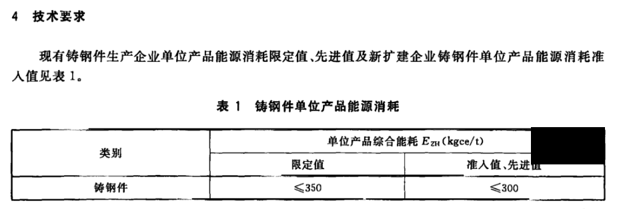  机加工序没有国家标准和本地标准，可参考北京地方标准：  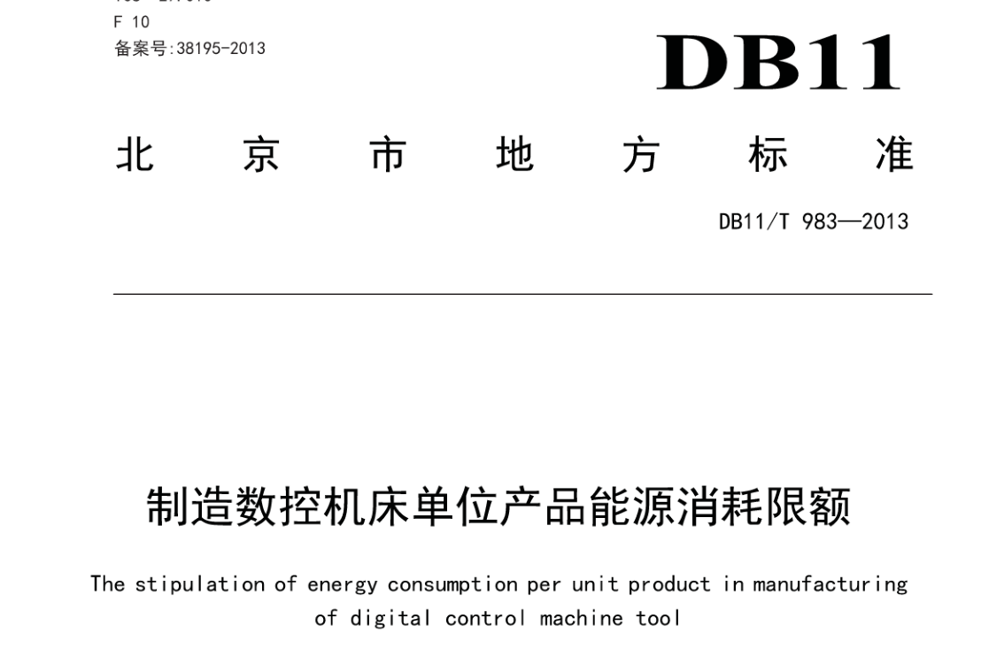  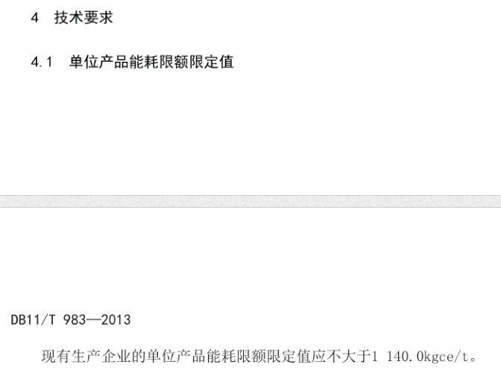  2017年度-2020年度产品产量及综合能耗统计分析情况如下：单位：kgce/t  铸造 机加工  综合能耗kgce 产量t 单位产品能耗kgce/t 综合能耗kgce 产量t 单位产品能耗kgce/t  2017年 233282229 20327.78 161.47 364692.09 16933.84 21.54  2018年 2840116.35 16029.38 177.18 315568.93 17552.23 17.98  2019年 2561234.41 12792.46 200.21 595328.75 9727.34 61.20  2020年 2563075 14658.40 174.85 284786.2 11081.01 25.70  2021年 1274425.07 1274425.07 168.66 141602.79 6071.45 21.54  由上表可以看出，2017年、2018年、2019年、2020年、2021年五年的单位产品能耗都能满足行业标准的要求。  七、现场巡视情况：  现场查看生产控制和设备运行情况，部分生产设备正在运行现场生产秩序良好，未发现跑冒滴漏现象；  现场计量设备有计量确认合格证。  八、生产控制及设备运行情况：  公司制定有铸造操作规程和机加工操作规程，铸造和机加工过程中严格按照操作规程进行，设备运转良好。  （1）根据产品能耗限额，建立了能源管理和用能奖惩制度，将用能指标分解，定期考核。  按要求建立能耗计量、统计制度，建立能耗测试数据、能耗核算和分析结果的文件档案，并对文件进行受控管理。  根据GB 17167和JJF 1356的要求配备和使用能源计量器具和仪器仪表，完善能源计量管理，能源计量数据应真实、准确和完整，并有可溯源的原始记录。  （2）节能技术措施  依靠技术进步，淘汰落后工艺和设备，采用有效节能的新技术、新工艺、新材料，新能源和可再生能源，提高能源利用效率。  在用的各种通用耗能设备符合相关的国家用能产品经济运行标准要求，达到经济运行状态。  （2）铸造工序在生产过程中最大限度地加快速率，保证节能效果。 | Y
设计 | En8.2 | 能源利用设计开发工作有技术质量部负责，具体查看技术质量部检查表。 | y
能源绩效和能源管理体系的监视、测量、分析和评价 、 | En9.1.1 | 抽查能源统计分析情况：  从2017年、2018年、2019年、2020年、2021年1-6月份的各种能源能耗统计来看，企业的单位产品能耗呈逐步下降之势，企业控制的能耗情况良好。  因此，企业应继续保持这种用能状况，操作设备时按操作规程进行操作，保持这种继续下降的形式。 | Y
不符合及纠正措施 | En10.1 | 编制了《不符合和纠正措施报告》包括“不符合采取措施控制并纠正；任何纠正措施的结果、不符合的原因 性质和采取的任何后续措施；确定是否存在或是否可能发生类似的不符合；实施任何所需的措施；评审所采取的任何纠正措施的有效性；必要时，对能源管理体系进行变更改”等内容——基本符合规定； | y

